|  |  |  |  |
| --- | --- | --- | --- |
| 文档版本号： | 1.0 | 文档编号： |  |
| 文档密级： |  | 编写部门： | 不动产软件中心 |
| 文档编写人： | 孙超 | 编写日期： | 2020-02-28 |

**不动产登记2.5**

**配置说明**



**南京国图信息产业有限公司**

**二〇二〇年二月**

**版 本 描 述**

|  |  |  |  |  |
| --- | --- | --- | --- | --- |
| **版本** | **作者** | **创建/修订日期** | **更新内容** | **备注** |
| 1 | 孙超 | 2020-2-28 |  |  |
|  |  |  |  |  |
|  |  |  |  |  |

**文 件 批 准 单**

**审核版本：**

|  |  |  |  |
| --- | --- | --- | --- |
| **审核环节** | **审核意见** | **签名** | **日期** |
| 部门主任初审 |  |  |  |
| 软件技术总监复审 |  |  |  |
| 总工程师审批 |  |  |  |

**目 录**

[1 概述 1](#_Toc26200607)

[2 currency\application.properties 错误!未定义书签。](#_Toc26200608)

[2.1 数据库配置](#_Toc26200609) **[错误!未定义书签。](#_Toc26200609)**

[2.2 系统版本（正常不用修改）](#_Toc26200610) **[错误!未定义书签。](#_Toc26200610)**

[2.3 互联网创建配置](#_Toc26200611) **[错误!未定义书签。](#_Toc26200611)**

[2.4 不动产登记转换共享库物理表配置](#_Toc26200612) **[错误!未定义书签。](#_Toc26200612)**

[2.5 外网创建登记项目时编号配置比](#_Toc26200613) **[错误!未定义书签。](#_Toc26200613)**

[2.6 查询配置](#_Toc26200614) **[错误!未定义书签。](#_Toc26200614)**

[2.7 电子证照配置](#_Toc26200615) **[错误!未定义书签。](#_Toc26200615)**

[2.8 苏州太仓房产交易解接口配置](#_Toc26200616) **[错误!未定义书签。](#_Toc26200616)**

[2.9 淮安申报机接口配置](#_Toc26200617) **[错误!未定义书签。](#_Toc26200617)**

[2.10 淮安建行接口配置](#_Toc26200618) **[错误!未定义书签。](#_Toc26200618)**

[3 currency\pz 错误!未定义书签。](#_Toc26200619)

[3.1 jsstgxConfig.json（省厅交互所用）](#_Toc26200620) **[错误!未定义书签。](#_Toc26200620)**

[3.2 lygZjjgConfig.json（连云港资金监管接口）](#_Toc26200621) **[错误!未定义书签。](#_Toc26200621)**

[3.3 rdswConfig.json（如东税务）](#_Toc26200622) **[错误!未定义书签。](#_Toc26200622)**

[3.4 zjjyConfig.json（镇江交易接口）](#_Toc26200623) **[错误!未定义书签。](#_Toc26200623)**

[4 currency\check 错误!未定义书签。](#_Toc26200624)

[4.1 checkInfo.json（如果不需要验证则不配置）](#_Toc26200625) **[错误!未定义书签。](#_Toc26200625)**

# 概述

登记2.5配置说明

# 数据库表结构

## 新增表



## 系统业务模型表（BDC\_XT\_YWMX）

具体参考《业务模型说明》

  
如果需要读取从2个地方读取，可以用逗号隔开(权利人读取，义务人读取不可以用逗号)

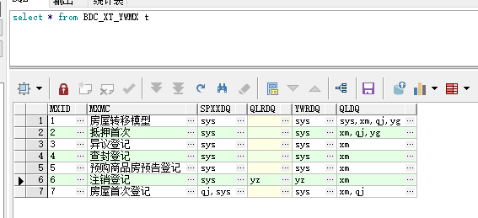

## 不动产申请类型业务模型关系表（BDC\_SQLX\_YWMX\_REL）

|  |  |  |
| --- | --- | --- |
| 不动产申请类型业务模型关系表（BDC\_SQLX\_YWMX\_REL） | | |
| **字段** | **描述** | **说明** |
| RELID | 主键 |  |
| SQLX | 申请类型 |  |
| MXID | 模型ID |  |
| ZXSX | 执行顺序 | 单一流程默认：1 批量流程默认：1 组合流程2两条数据：分别1和2 |
| SYSLY | 上一手来源 | 组合流程带入抵押或预告配置 |

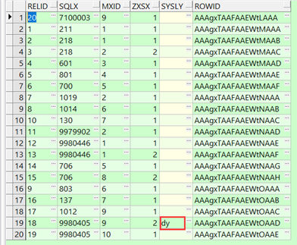

## 视图更新

CREATE OR REPLACE VIEW DJSJ\_BDCDY\_TDFW AS

SELECT t.id,SUBSTR(t.bdcdyh,0,19) djh,t.bdcdyh,to\_char(t.tdzl) tdzl,t1.qlr qlr,'TDFW' bdclx,t.bdcdyfwlx,'' qlxz,isfsss,t.fwbm FROM(

SELECT t.fw\_xmxx\_index ID,SUBSTR(t.bdcdyh,0,19) djh,t.bdcdyh,t.zl as tdzl,'TDFW' bdclx,'1' bdcdyfwlx,null as isfsss,null fwbm FROM bdcsjgl\_cs.fw\_xmxx t

LEFT JOIN bdcsjgl\_cs.zd\_djdcb t1 ON (t.lszd=t1.djh AND t1.gxrq IS NULL )

WHERE t.bdcdyh IS NOT NULL

UNION ALL

SELECT t.fw\_dcb\_index ID,SUBSTR(t.bdcdyh,0,19) djh,t.bdcdyh,t.zldz tdzl,'TDFW' bdclx,'2' bdcdyfwlx,null as isfsss,null fwbm FROM bdcsjgl\_cs.fw\_ljz t

WHERE t.bdcdyh IS NOT NULL AND t.bdcdyfwlx='2'

UNION ALL

SELECT t.fw\_hs\_index ID,SUBSTR(t.bdcdyh,0,19) djh,t.bdcdyh,t.zl tdzl,'TDFW' bdclx,'3' bdcdyfwlx,t.isfsss as isfsss,t.fwbm FROM bdcsjgl\_cs.fw\_hs t

LEFT JOIN bdcsjgl\_cs.fw\_ljz t1 ON t.fw\_dcb\_index= t1.fw\_dcb\_index

WHERE t.bdcdyh IS NOT NULL AND t1.bdcdyfwlx='3'

UNION ALL

SELECT t.fw\_hs\_index ID,SUBSTR(t.bdcdyh,0,19) djh,t.bdcdyh,t.zl tdzl,'TDFW' bdclx,'4' bdcdyfwlx,t.isfsss,t.fwbm FROM bdcsjgl\_cs.fw\_hs t

LEFT JOIN bdcsjgl\_cs.fw\_ljz t1 ON t.fw\_dcb\_index= t1.fw\_dcb\_index

WHERE t.bdcdyh IS NOT NULL AND t1.bdcdyfwlx='4'

) t

LEFT JOIN mergefwhs\_djsj\_fw\_qlr t1 ON t.id=t1.id;

# 匹配页面

资源地址：${bdcdj.url}/bdcpic/showPpgx

## 页面截图

匹配单元号

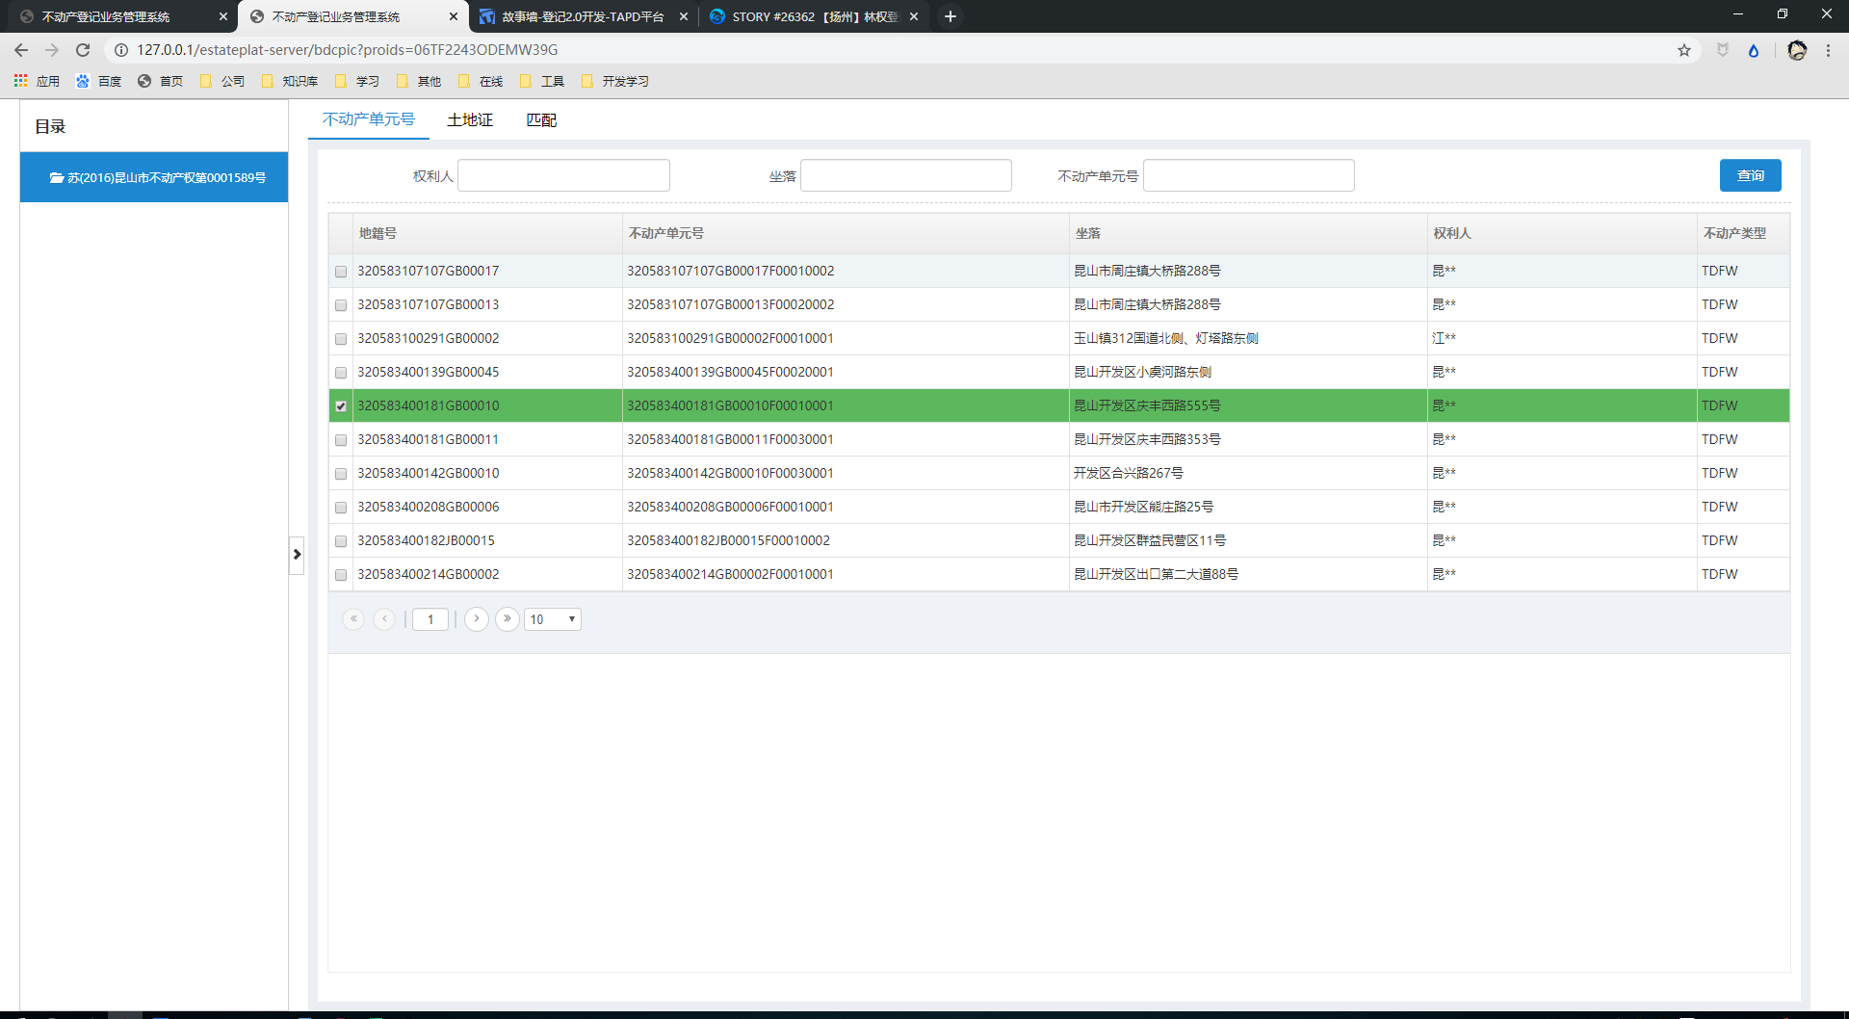

匹配土地证

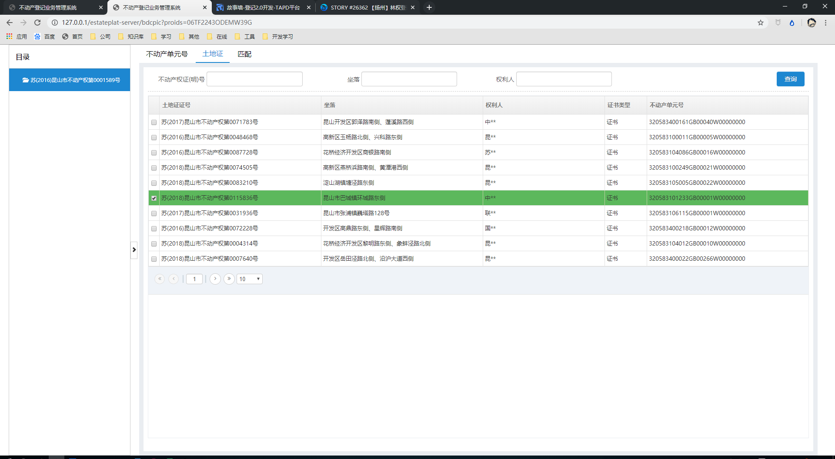

确认匹配

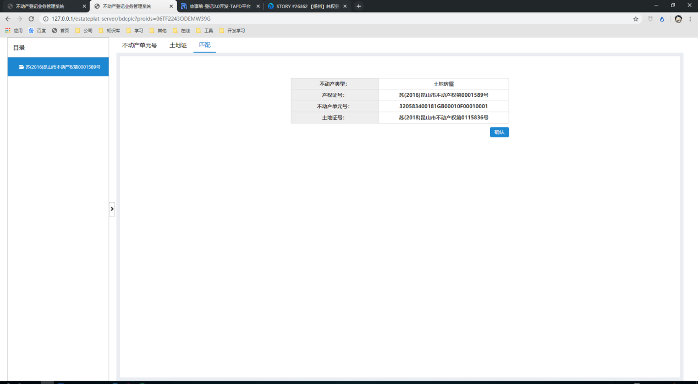

# 收档需求

资源地址：${bdcdj.url}/ bdcsd

新增字段：

--------2020-03-09 孙超 BDC\_XM表新增SFSD字段  
alter table BDC\_XM add(SFSD VARCHAR2(10));  
COMMENT ON COLUMN BDC\_XM.SFSD IS '是否收档';

# 一证多房验证

新增新建项目验证 ：

insert into BDC\_ZD\_CHECK (CHECK\_CODE, CHECK\_INFO)

values (197, '验证项目是否一证多房');

新增字段：

--------2020-03-10 孙超 BDC\_XM表新增SFYZDF字段

alter table BDC\_XM add(SFYZDF VARCHAR2(10));

COMMENT ON COLUMN BDC\_XM.SFYZDF IS '是否一证多房';

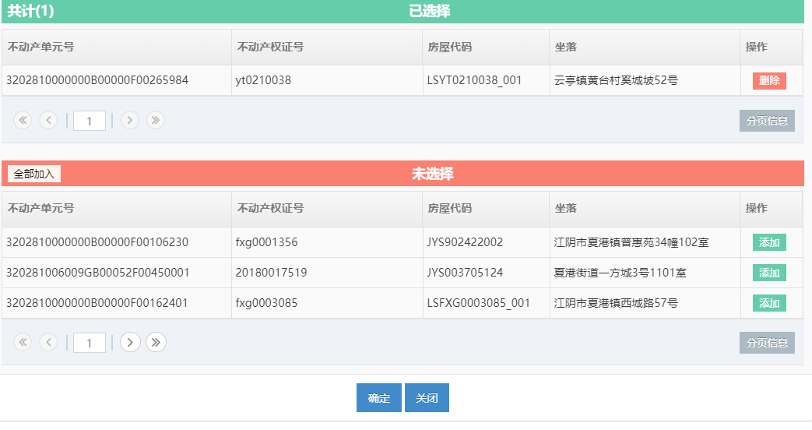

# 虚拟不动产单元号固定节点转发验证

Chek\_code为199的虚拟不动产单元号验证  
创建配置为confirm提示

转发配置为alert警告

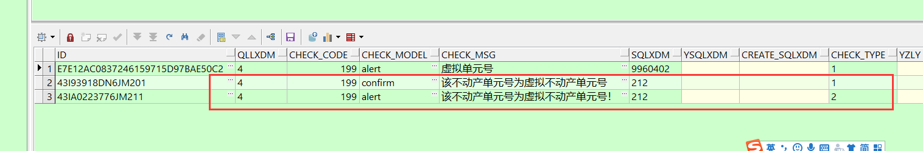

在tomcat\egov-home\bdc\conf\server\validateNodeConfig.json添加节点验证配置  
{  
 "checkCode": "199",  
 "sqlxdm": "9979902,8009902,9999910,135,807,904,8009910,9980409,9980405,2003301,4009903,799,9920001,218,602,9980301,3000407,215,217,9940001,409,415,404,403,1019,6009901,9960402,317,3000302,3000303,9960401,225,227,228,229,4009901,7000003,1001,1003,1005,1007,1010,1012,1014,9999905,9999906,9999907,1018,130,700,101,102,103,901,111,211,212,213,120,601,501,801,803,122,402,7100003,707,110,214,3000406,137,4009902,706,219,806,131,132,9980001,9920003,9920004,9940002,9980424,9960302,8009901,9960301,8009903,8009904,9980430,9920016,9980445,9980446,798,9920015",  
 "nodeName":"核定（登簿）"  
},



1. 江阴\_行权网数据共享：增加申请信息、收件信息、节点信息推送功能、增加收费信息推送及收费完成状态推送

推送办件信息：${currency.url}/rest/v1.0/sjgx/pushDjbjxx

添加收件材料：${currency.url}/rest/v1.0/sjgx/addDeclareBooks

上传材料附件：${currency.url}/rest/v1.0/sjgx/uploadDeclareBookFile

完成业务环节：${currency.url}/rest/v1.0/sjgx/finishStep

推送收费信息：${currency.url}/rest/v1.0/sjgx/pushSfxx

相关配置：

配置文件路径：tomcat\_bdcdj\egov-home\bdc\conf\currency\pz\xqwsjgxConfig.json

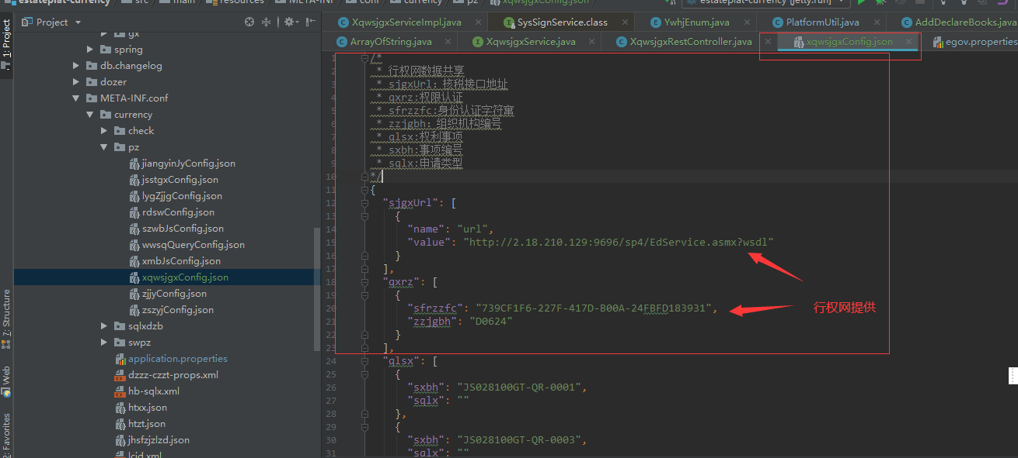

权利事项配置：

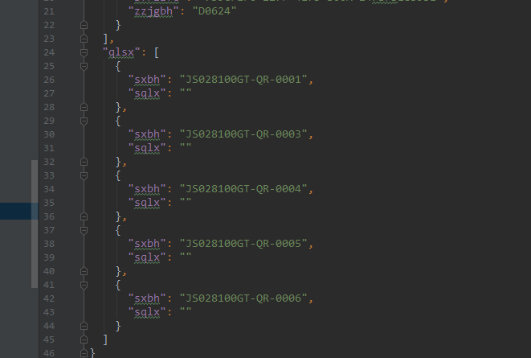

见行权网对接接口文档的附件一 （事项名称对应sqlx）

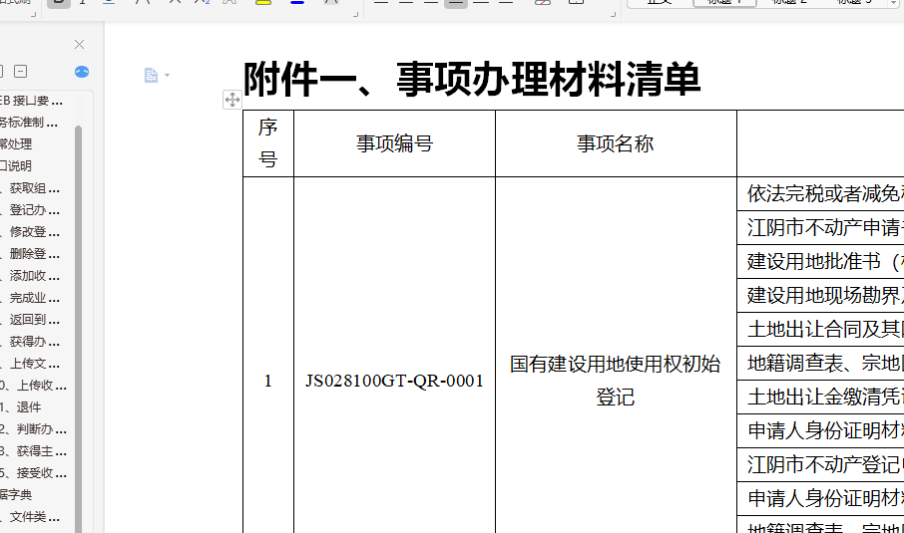

收费信息配置：

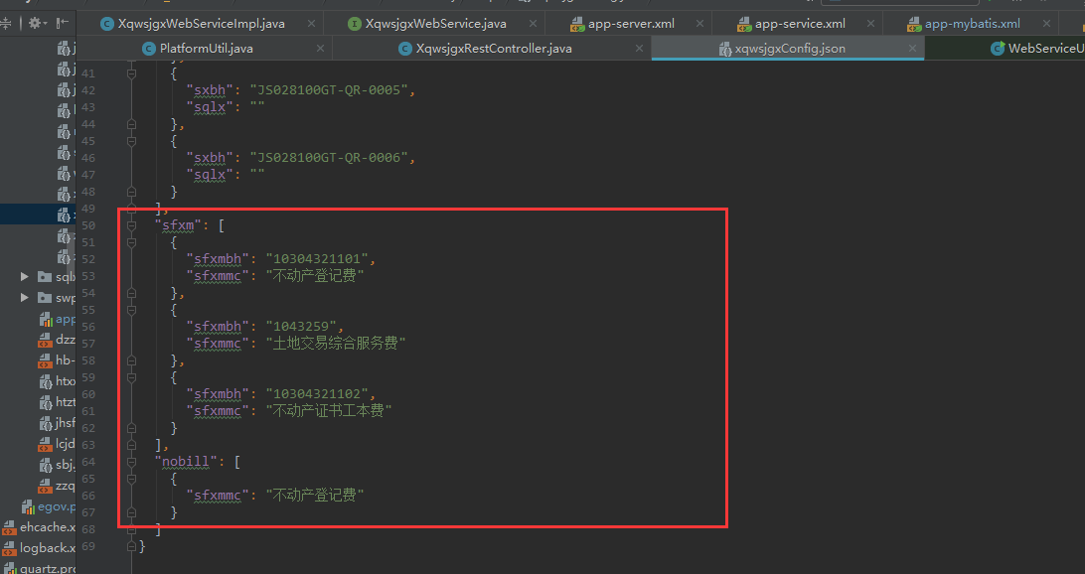

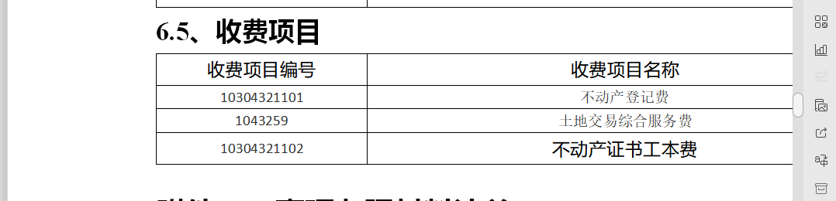

# 江阴：数据拆分合并功能

登记库中bdc\_zs表需要删除bdcqzh相关唯一键和唯一索引，避免拆分数据插入证书数据时报错。

项目验证后点击查看进入数据拆分合并台账页面，不动产类型选择土地房屋后进行搜索

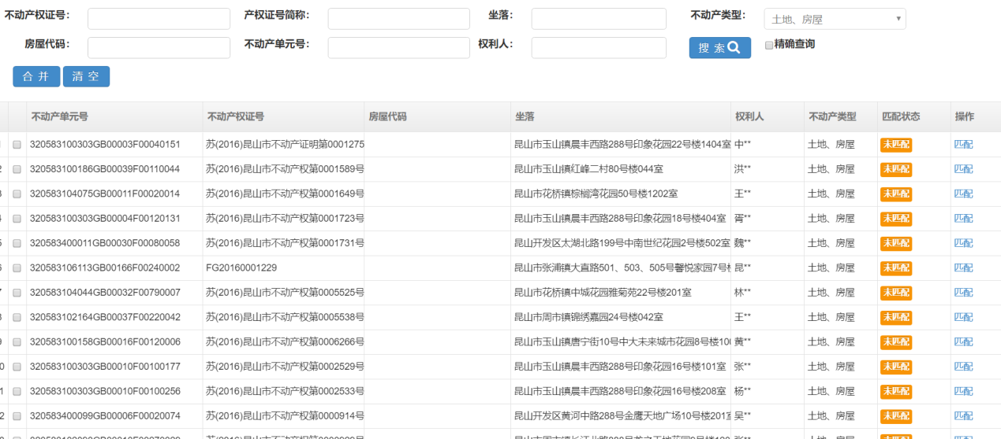

在台账上多选数据后点击合并，进入合并功能页面，搜索不动产单元选择合并后的不动产单元号，然后点击合并页面查看合并后信息，点击确认合并进行数据合

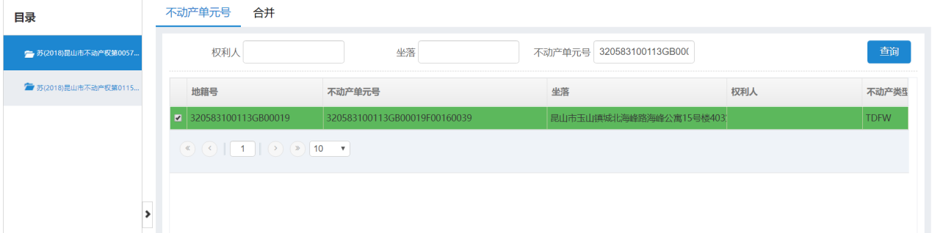

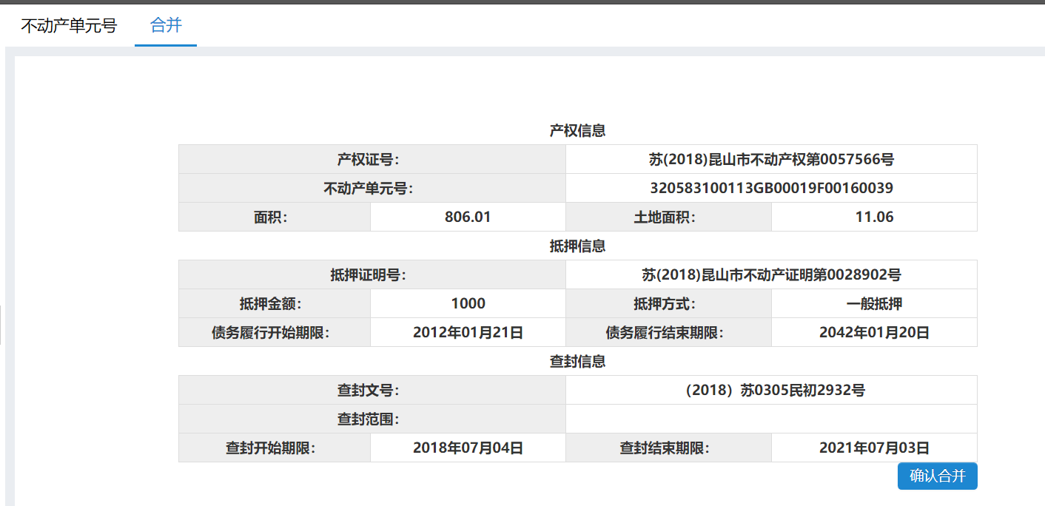

拆分功能在台账页面搜索项目内多幢数据，点击分割进入拆分页面

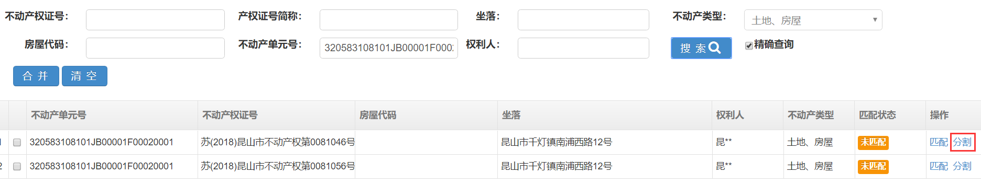

在拆分页面分别选择左侧房屋并与所需关联的不动产单元进行勾选，选完后点击分割标签页查看拆分后数据信息，最后点击确认分割进行拆分操作

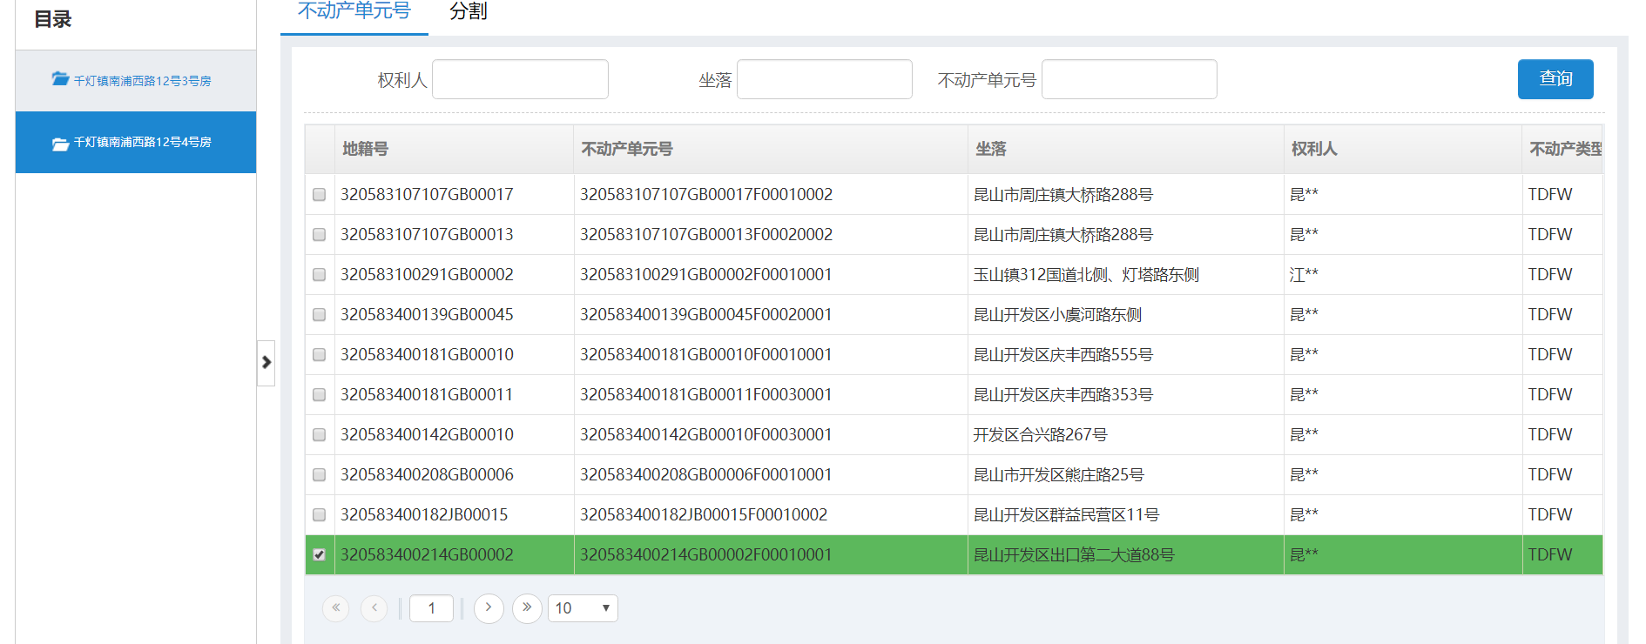

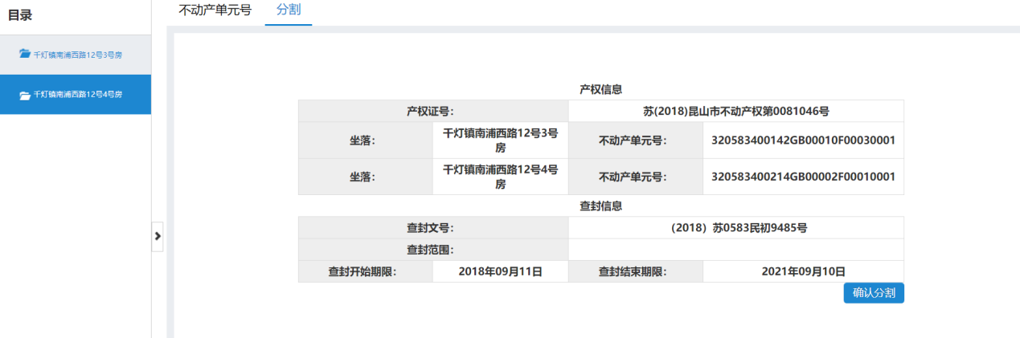

# 江阴\_增加不动产单元选择页面内容显示需求

配置文件路径：tomcat\_bdcdj\egov-home\bdc\conf\server\urlConfig.json

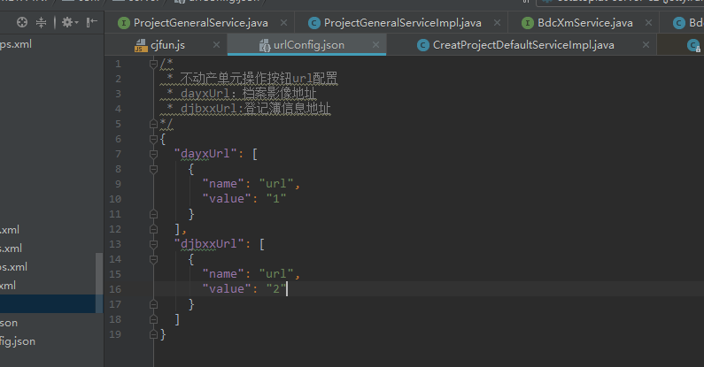

# 27562 【江阴】修改收费单需求

form的application配置：  
旧的配置：  
#收费单土地面积收费（昆山）  
sfd.tdmjsf=true  
#收费为80的房屋用途代码（其余房屋用途收费为550）  
sfxm.zz.fwyt.dm=10,11,111,112,12,13  
新增配置：  
#收费单土地转移面积收费项目名称（江阴）  
sdf.tdzy.mjsf.sfxmmc=土地交易服务费（受让方）,土地交易服务费（出卖方）  
#收费单土地抵押面积收费项目名称（江阴）  
sdf.tddy.mjsf.sfxmmc=土地抵押交易服务费（净地）1000

bdc\_xt\_sfxm配置如下图：

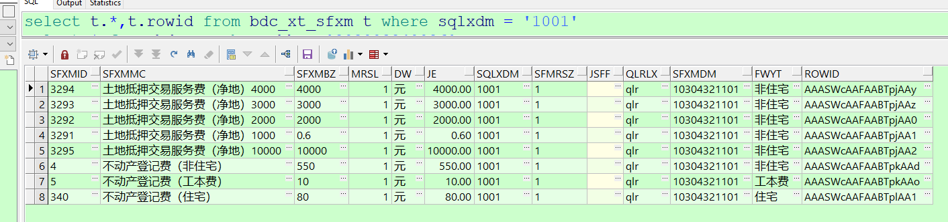

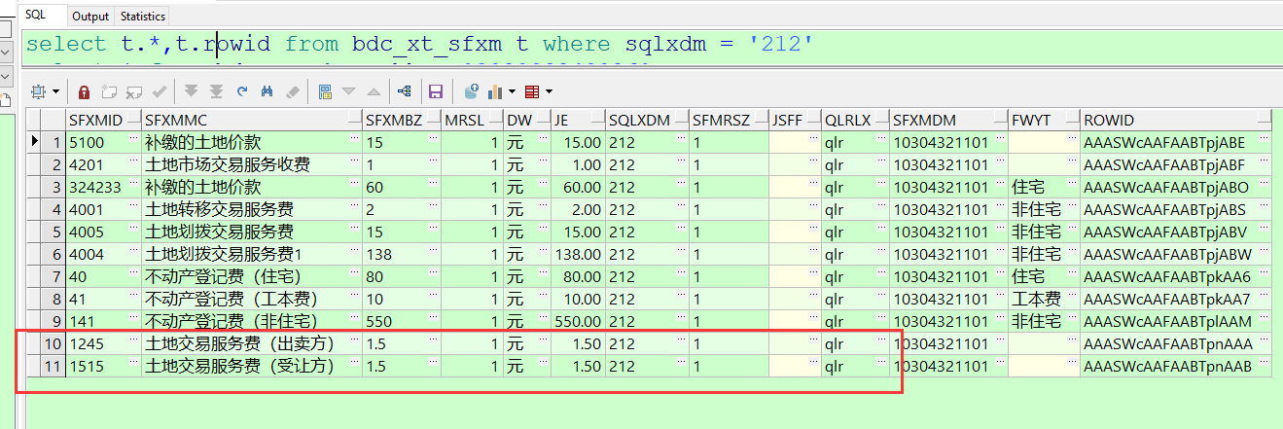

# 集成平台共享交互

页面修改：选择单元号界面增加选择集成平台页面配置：BDC\_SQLX\_QLLX\_REL中BDCDYLY配置为10

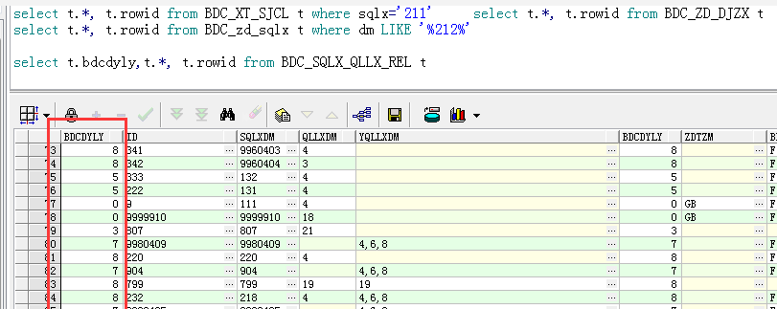

验证网签备案状态是否已备案，增加验证项：checkcode：308

# 交易信息共享交互

1.egov.properties配置文件增加url：

currency.url=${base.url}/estateplat-currency

2.server\application.properties配置文件增加配置：

#初始化项目调取c包接口保存交易信息sqlx配置

jy.intobdc.sqlxdm=212,225

3.登簿节点工作流配置：/wfProject/dbTsJyzt

4.c包配置：

estateplat-currency\WEB-INF\classes\META-INF\conf\currency\pz\jiangyinJyConfig.json拷贝至c包配置路径下，按照注释配置

# 完税信息共享交互

1.c包配置：

estateplat-currency\WEB-INF\classes\META-INF\conf\currency\pz\jiangyinWsConfig.json拷贝至c包配置路径下，按照注释配置

2.字段对照关系配置：

estateplat-currency1\WEB-INF\classes\dozer\ws\jiangyin路径下的xml按照注释配置字段对照关系

3.验证是否完税，增加验证项：checkcode：309

# 生成附属设施

修改视图djsj\_fwhs

------------2020-03-30,实测阁楼面积、实测地下室面积-祁佳栋

create or replace view djsj\_fwhs as

select t.fw\_hs\_index,to\_char(t.bdcdyh) bdcdyh,t.bdczt,substr(to\_char(t.bdcdyh),0,19) lszd,t.zl,t.jyjg,t.fttdmj,t.dytdmj,t.cqly,t.gyqk,t.fwlx,t.fwxz,t.ghyt ghyt,t.dycs,t.fw\_dcb\_index,t.scjzmj,

t.sctnjzmj,t.scftjzmj,t.ycjzmj,t.yctnjzmj,t.ycftjzmj,t.fjh,t.dyh,t.wlcs,t.sxh,t.hbfx,t.hbhs,t.fcdah,t.cg,t.fw\_hst\_index,t.qlzt,t.dcsj,t.dcz,t.dcyj,t.fjsm,t.ch,t.gytdmj,t.hxjg,t.fwhx,to\_char(t.fwbm) fwbm,t.ycfwbm,t.isfsss,t.zzrq,t.tdyt,t.qsrq,t.bz,t.tdsyqlx,t.fcghyt,t.scdxbfjzmj,t.scqtjzmj,t.scftxs,t.scglmj,t.scdxsmj from bdcsjgl.fw\_hs t;

# 新增验证确认单验证

新增新建项目验证 ：

insert into BDC\_ZD\_CHECK (CHECK\_CODE, CHECK\_INFO)

values (192, '是否存在确认记录');

该验证需配置

validateNodeConfig.json 节点配置

资源地址 ：${server.url}/bdcQrd

配置文件路径：

estateplat-server-sz-1.2.3-SNAPSHOT\WEB-INF\classes\META-INF\conf\server\sqlx-qrlx.json 拷贝至server配置路径下

# 预查封转现

配置：server配置文件

*#预查封转查封开关***ycfTurnToCf.enable**=**true**

备注：预查封转现涉及业务流程只是需求中提到的：

IMG_256



# 裁定处置注销

配置：

sqlx代码：**9930004**

相关配置表：

select t.\*,t.rowid from bdc\_Xt\_ywmx t;

select t.\*,t.rowid from bdc\_sqlx\_ywmx\_rel t where sqlx = '9930004';

select t.\*,t.rowid from bdc\_zd\_sqlx t where dm = '9930004';

select t.\*,t.rowid from bdc\_sqlx\_qllx\_rel t where sqlxdm = '9930004';

select t.\*,t.rowid from bdc\_djlx\_sqlx\_rel t where sqlxdm = '9930004';

select t.\*,t.rowid from bdc\_sqlx\_djzx\_rel t where sqlxdm = '9930004';

select t.\*,t.rowid from bdc\_xt\_sjcl t where sqlx = '9930004';

# 江阴\_登记中增加获取权籍信息功能

配置文件路径：tomcat\_bdcdj\egov-home\bdc\conf\server

添加如下配置：

#获取权籍数据  
hqqjsj.show=true

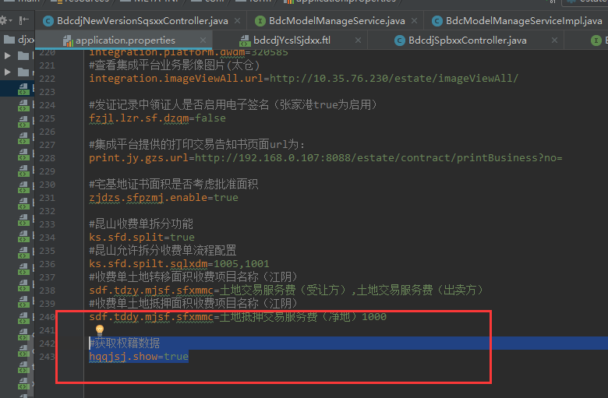

# 江阴\_登记中增加配置文件

tomcat\_bdcdj\egov-home\bdc\conf\server\postBdcXmToArchive.json

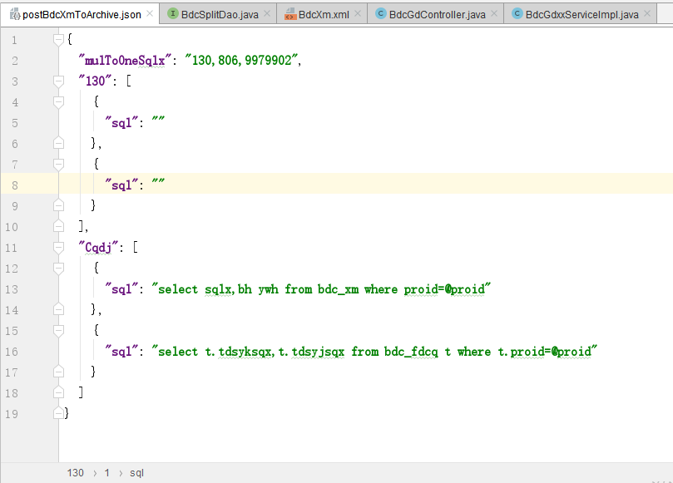

如果申请类型归档比较特殊就单独增加配置，其他的根据archiveName归档，archiveName与bdc\_zd\_sqlx中的archive\_name相同，mulToOneSqlx标识哪些申请类型的多个归档为一个

# 批量产权注销登记流程

配置：sqlxdm：9979912

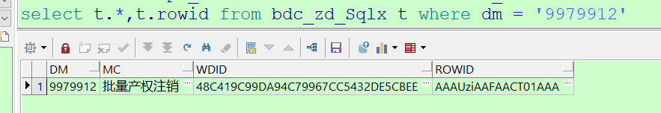

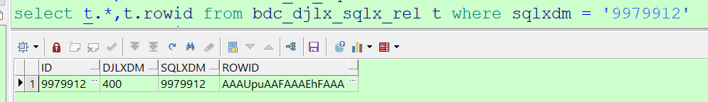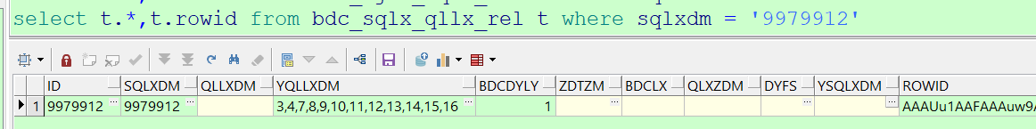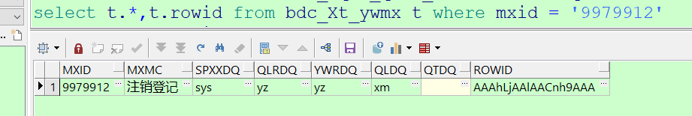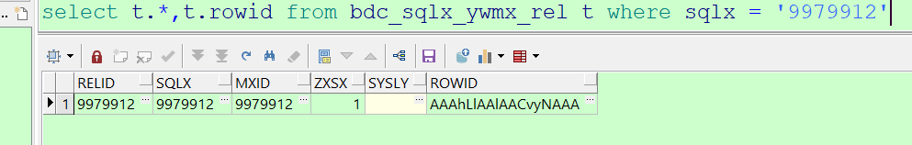

# 分割功能实现

项目表新增分割id字段

alter table BDC\_XM add(FGID VARCHAR2(32));

COMMENT ON COLUMN BDC\_XM.FGID IS '分割ID';

新增分割历史数据表

create table BDC\_FGLSSJ

(

id VARCHAR2(32) not null,

fgid VARCHAR2(32),

lx VARCHAR2(10),

sj CLOB,

fgcs NUMBER(3)

);

-- Add comments to the table

comment on table BDC\_FGLSSJ

is '分割历史数据';

-- Add comments to the columns

comment on column BDC\_FGLSSJ.id

is '主键';

comment on column BDC\_FGLSSJ.fgid

is '分割ID';

comment on column BDC\_FGLSSJ.lx

is '类型';

comment on column BDC\_FGLSSJ.sj

is '数据';

comment on column BDC\_FGLSSJ.fgcs

is '分割次数';

# 打印受理单，申请书，审批表通过配置来调整打印的帆软地址tomcat\_bdcdj\egov-home\bdc\conf\form\printMbSqlxdmRel.json

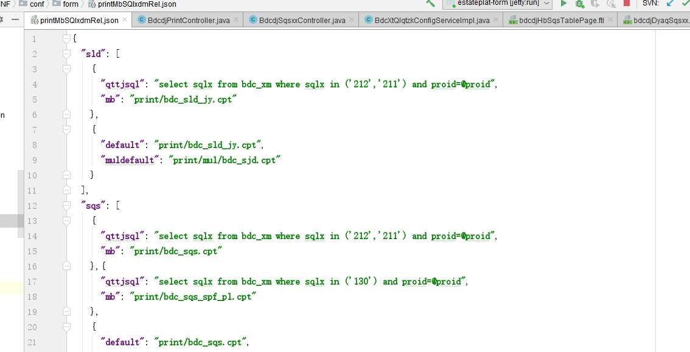

Sql查询有数据就使用该前提条件sql下配置的模板，使用sql是为了以后还有其他限制条件，同一申请类型可能调取的模板不一样，default为没有配置的默认使用该模板，muldefault为没有配置的批量流默认使用的模板

22修改配置文件

tomcat\_bdcdj\egov-home\bdc\conf\server\qlYs.xml

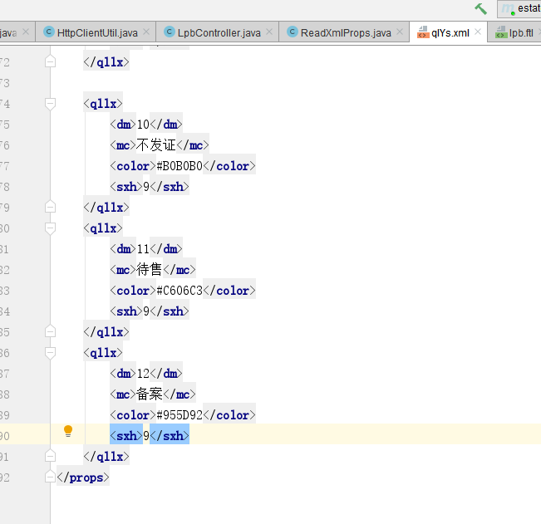

<**qllx**>  
 <**dm**>11</**dm**>  
 <**mc**>待售</**mc**>  
 <**color**>#C606C3</**color**>  
 <**sxh**>9</**sxh**>  
</**qllx**>  
<**qllx**>  
 <**dm**>12</**dm**>  
 <**mc**>备案</**mc**>  
 <**color**>#955D92</**color**>  
 <**sxh**>9</**sxh**>  
</**qllx**>

tomcat\_bdcdj\egov-home\bdc\conf\currnecy\pz\jiangyinJyConfig.json

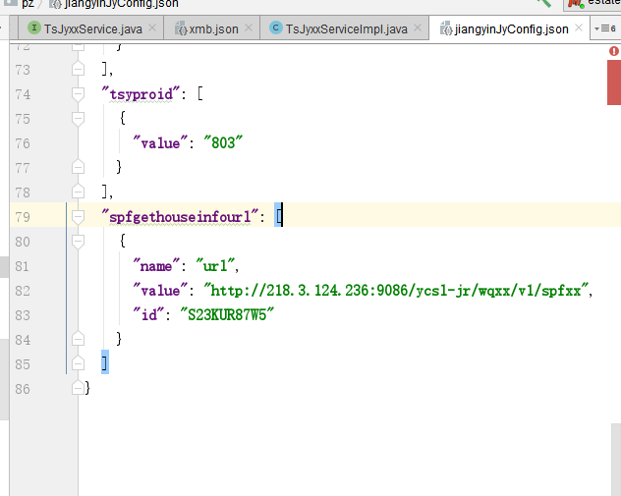

**"spfgethouseinfourl"**: [  
 {  
 **"name"**: **"url"**,  
 **"value"**: **"http://218.3.124.236:9086/ycsl-jr/wqxx/v1/spfxx"**,  
 **"id"**: **"S23KUR87W5"** }  
]

# 预告、预抵押合并注销登记流程

配置：sqlxdm：9981802

**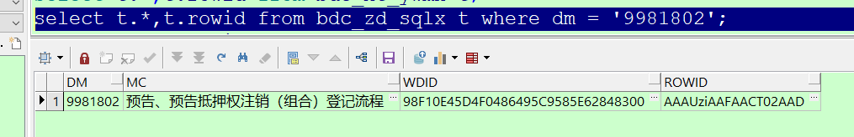**

**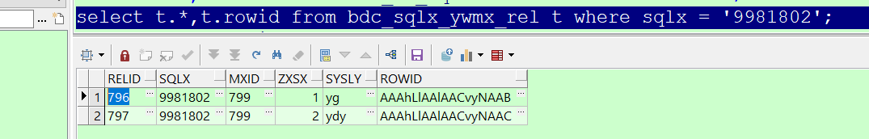**

**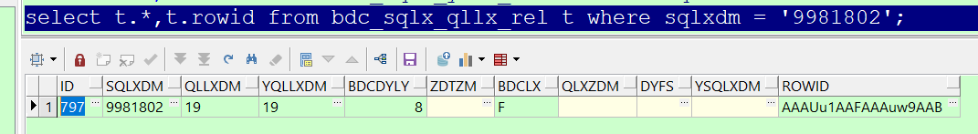**

**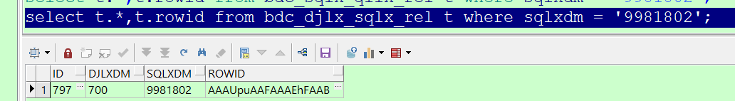**

tomcat\egov-home\bdc\conf\server\hb-sqlx.xml添加

<**sqlx** dm="9981802">  
 <**sqlx1**>799</**sqlx1**>  
 <**sqlx2**>799</**sqlx2**>  
</**sqlx**>

# 江阴房产分户图嵌入展示功能

页面资源地址为:${server.url}/fcfht  
tomcat\egov-home\bdc\conf\server\application.properties配置文件添加如下配置：

#房产分户图查看接口地址

fcfht.url=<http://192.168.0.105:8080/gis/hsmap.do?userkey=jyfcch>

# 新增税务登簿推送配置

配置地址tomcat\egov-home\bdc\conf\server\pz  
****

*/\*  
 \* url:接口地址  
 \* 需要推送的sqlx  
\*/*{  
 **"url"**: **"http://"**,  
 **"sqlx"**: **"212,203"**}

# 新增税务登簿推送配置

tomcat\egov-home\bdc\conf\server\pz



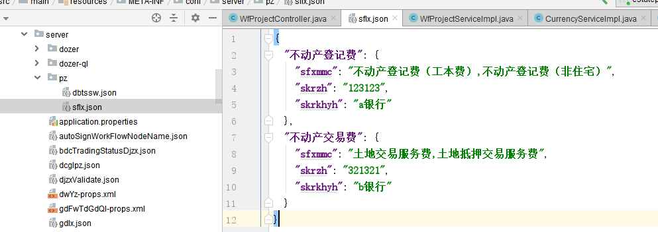

# 预转现流程配置

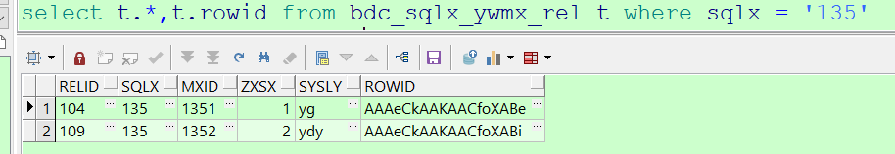

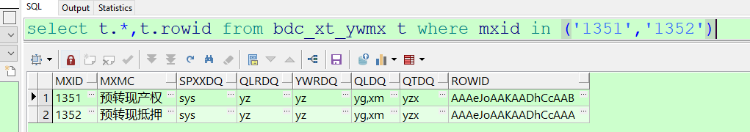

tomcat\egov-home\bdc\conf\server\dozer\ql\bdcDyaq\_bdcYg.xml  
添加

*<!--最高债权确定数额-->*<**field**>  
 <**a**>fwpgjg</**a**>  
 <**b**>zgzqqdse</**b**>  
</**field**>

# 公告页面地址配置

不动产权证书/登记证明遗失声明：${form.url}/bdcdjGg/bdcdjYssmggPage

依生效的法律文书作废公告：${form.url}/bdcdjGg/bdcdjSfcdgg

不动产权证书/登记证明作废公告：${form.url}/bdcdjGg/bdcdjZszmzfggPage

# 拆迁档案制档地址

${bdcdj.url}/sysResource/cqzxArchive

拆迁单位字典项配置：  
  
文件路径：tomcat\egov-home\bdc\conf\form\pz\cqdw.json

# 交易获取推送配置修改

删除配置

*#初始化项目调取c包接口保存交易信息sqlx配置***jy.intobdc.sqlxdm**=**212,225**

新增配置

*#删除时推送交易状态申请类型***jy.del.sqlxdm**=**212,225**

业务模型2.2 新增其他读取

# 增加验证是否有备案信息接口

新增配置

#备案房屋信息查询url

ba.fwxxcx.url=http://192.168.0.159:9080/JYDataExchangeWeb/Service/BDC/SGet\_HouseInfo

#备案房屋信息查询 用户识别码

ba.fwxxcx.sn=S23KUR87W5

# 备案验证【查看】，弹出界面错误

新增配置

#新建项目验证 不展示查看按钮的验证项

selectBdcdy.notShowCk.checkCode=308,152

# 增加配置

tomcat\egov-home\bdc\conf\form\pz



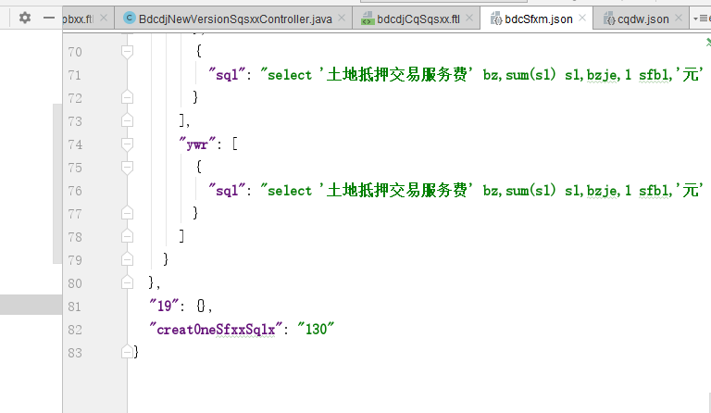

**批量生成一个收费信息的申请类型 "creatOneSfxxSqlx"**: **"130"**

增加配置，特殊收费类型配置收费数量

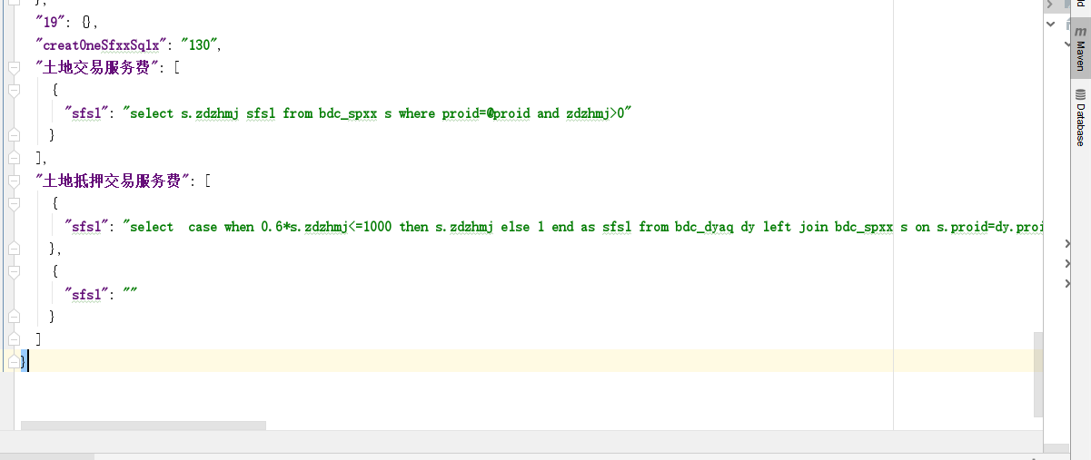

# 【江阴】登记档案归档需求

添加配置 可配置多个 用 , 拼接

#调用更新归档接口的sqlx

updateGdSqlx=1014

# 新增项目产权关系表

-- Create table

create table BDC\_XMCQ\_REL

(

relid VARCHAR2(32) not null,

proid VARCHAR2(32) not null,

cqproid VARCHAR2(32)

);

-- Add comments to the table

comment on table BDC\_XMCQ\_REL

is '不动产项目产权关系表';

-- Add comments to the columns

comment on column BDC\_XMCQ\_REL.relid

is '关系表id';

comment on column BDC\_XMCQ\_REL.proid

is '项目id';

comment on column BDC\_XMCQ\_REL.cqproid

is '产权项目id';

-- Create/Recreate indexes

create index IND\_BDC\_XMCQ\_REL\_CQPORID on BDC\_XMCQ\_REL (CQPROID)

pctfree 10

initrans 2

maxtrans 255;

create index IND\_BDC\_XMCQ\_REL\_PROID on BDC\_XMCQ\_REL (PROID)

pctfree 10

initrans 2

maxtrans 255;

-- Create/Recreate primary, unique and foreign key constraints

alter table BDC\_XMCQ\_REL

add constraint PK\_BDC\_XMCQ\_REL\_RELID primary key (RELID)

using index

pctfree 10

initrans 2

maxtrans 255;

## 用于查询，具体看2.2

# 预告预抵注销流程

select t.\*,t.rowid from bdc\_sqlx\_ywmx\_rel t where t.sqlx='9981802';

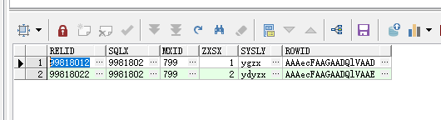

SYSLY修改

# 注销类流程

在业务模型中qt 新增zx

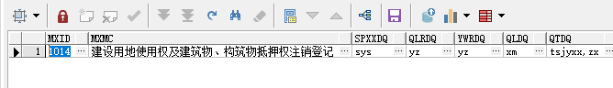

# 增加配置

tomcat\egov-home\bdc\conf\form\pz



# 39 行权网数据推送调整

添加配置 \* ywrsqlx:推ywr的sqlx 可用 , 拼接

"ywrsqlx": [

{

"sqlx": "1019"

}

]

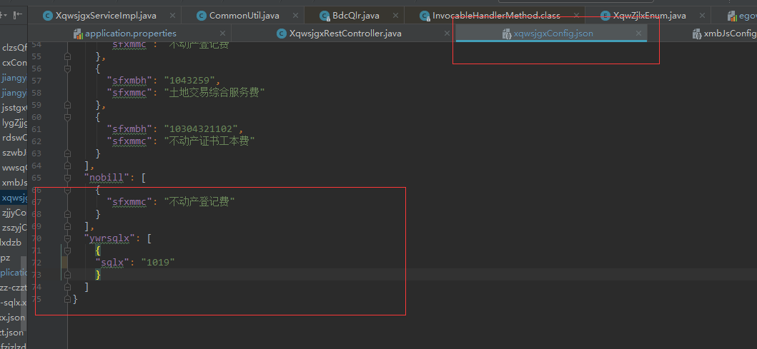

# 40 增加配置

tomcat\egov-home\bdc\conf\server\pz



# 41 增加配置

tomcat\egov-home\bdc\conf\form\pz

